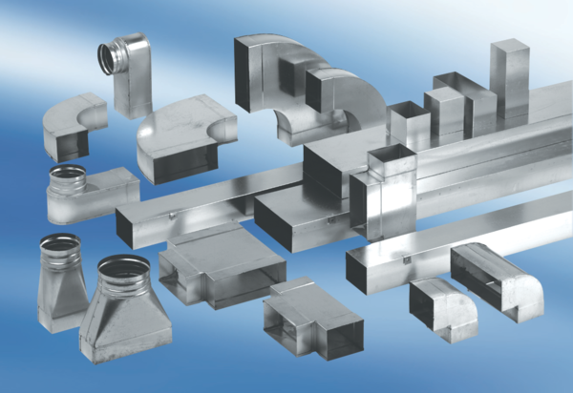Отвод канала 45°, горизонтальный KB45H/55/110Комплект поставки: 1 штукАссортимент: К
Номер артикула: 0055.0582Изготовитель: MAICO

